تقرير المشروع

أسم المستخدم وكلمة المرور:

Admin Name: admin  Password: pass | اسم المدير لأتمكن من الدخول وتجريب موقعك

تصميم الموقع:
قبل تصميم الموقع لقد تم أنشاء ملف تصميمي عام CSS لتحديد السمات العامة للموقع وقد تم تحديد السمات للخلفية وللجدول بشكل عام وللرابط الذي تم زيارته والرابط الفعال
body
{
background-image:url(back.gif);
background-color:#a0a0ff;
background-repeat:repeat;
}

table
{

border-width:medium;
border-color:#a040a0;
width:70%;
background-color:#f0fff0;
background-image:url(backimage.jpg);
background-repeat:repeat;
}

a:link
{
color:green;
font-weight:bold;
}

a:visited
{
color:orange;
font-weight:bold;
}

بعد ذلك أنتقلنا إلى تصميم الصفحات حيث أننا أعمدنا أولا على أنشاء صفحة رئيسية master مما وفر علينا كمية كبيرة من الشيفرة والتي تحوي على الروابط والبنية الأساسية للصفحة الرئيسية وبدلا من وضعها في كل صفحة.
تم تصميم عدد من الصفحات كما هو مطلوب من نص الوظيفة, بعد ذلك تم وضع عناصر التحكم على الصفحات.
المرحلة التالية هي تصميم قاعدة البيانات.

تصميم قاعدة البيانات:
تم أنشاء قاعدة بيانات نوع SQL Server 2005 وفق مخدم Sql express المتضمن مع نسخة فيجوال ستديو دوت نت, بعد دراسة الموقع تبين أننا بحاجة لأربعة جداول كما في الشكل: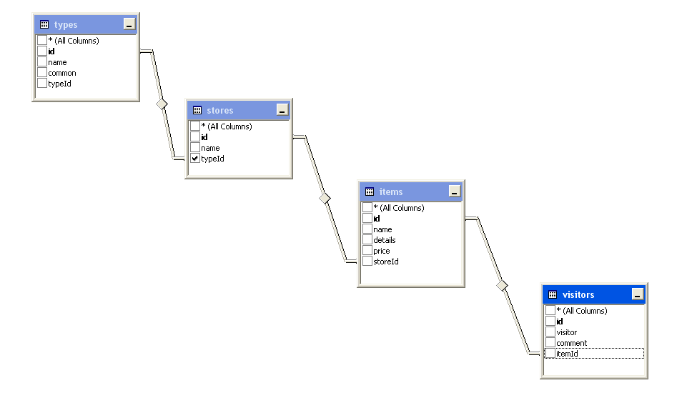
حيث الجداول هي:
جدول لأنواع المتاجر: يتضمن الحقول التالية : الأسم ووصف معرف هذا النوع, الأسم والوصف يأخذان قيمة نصية أما معرف النوع فيأخذ قيمة -1 إذا كان النوع رئيسي أو يأخذ معرف نوع آخر إذا كان فرع من نوع آخر بالتالي أصبح لدينا شجرة كاملة من الأنواع ببعد لا نهائي وتم عرضها في المشروع بالطريقة المثلى.
جدول للمتاجر: لها أسم ووصف ومعرف للنوع, لم يتم تحديد الصورة هنا حيث أننا أعتمدنا على حفظ الصورة بنفس أسم المتجر وهي الطريقة الأسهل.
الأدوات الخاصة بالمتجر: تحوي على أسم وتفاصيل وسعر ومعرف المتجر.
الزوار: تحتوي على معلومات الزوار من تعليق على سعر مادة.
بالتالي تمت كتابة شيفرة لغة الأستعلامات البنوية التالية لأنشاء تلك الجداول:
create table types
(
id int primary key identity(100,1),
name varchar(60) unique,
common varchar(400),
typeId int default -1
);

create table stores
(
id int primary key identity(10,1),
name varchar(60),
typeId int foreign key references types(id),
constraint unqStore unique(id,name)
);

create table items
(
id int primary key identity(1,1),
name varchar(60),
details varchar(400),
price int default -1,
storeId int foreign key references stores(id)
);

create table visitors
(
id int primary key identity(1000,1),
visitor varchar(60) default 'no name',
comment varchar(400),
itemId int foreign key references items(id)
);
تم تصميم فهارس لكافة الحقول الفريدة وفهارس عنقودية لأسم ووصف المادة بسبب أن عمليات البحث تكون بشكل كبير محتملة لها.

التوصيف والتحقيق البرمجي للإجرائيات المختلفة:
لدينا هنا مخطط المشاريع لعرض الصفحات المستخدمة في موقع الأنترنت, نلاحظ أننا أولا قمنا بأضافة الملف الخاص بالشيفرة العامة Global والتي يمكن رؤيتها في جميع ملفات المشروع لنضع فيها الشيفرات الخاصة بقاعدة البيانات مما يؤدي لسهولة كبيرة في الاستخدام وتوفير كبير في الشيفرة.
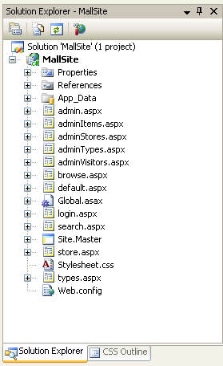
لقد تضمنت الشيفرة الخاصة بالمنطقة العامة التعليمات التالية:
أولا لقد تم التعريف عن خاصية ساكنة, وساكنة من أجل سهولة الأستخدام, من أجل نص الأتصال وفي هي سلسلة نصية إذا تم أدخال قيمتها فسوف يؤدي ذلك إلى إنشاء كائن الأتصال بقاعدة البيانات وكائن الأوامر المرتبط معها.
public static string ConnectionString
{
get
{
if (connection != null)
return connection.ConnectionString;
else
return "";
}
set
{
connection = new SqlConnection(value);
command = new SqlCommand("", connection);
}
}

بالتالي حرصنا في الشيفرة على وضع قيمة نص الأتصال قبل أستخدام أي شيفرة خاصة بقاعدة البيانات, وسيتم التطرق لتلك الشيفرة لاحقاً.

المتغيرات الخاصة التي سوف يتم أستخدامها في الوصول لقاعدة البيانات هي:

private static SqlConnection connection;
private static SqlCommand command;
private static SqlDataReader dataReader;

تابع تشغيل الأوامر التالي مهمته تشغيل أمر أستعلام معطى إذا كان هذا الأمر لا يعيد قيمة بالتالي يتم فتح الأتصال وتنفيذ الأمر ثم أغلاق الأتصال, أمثلة على الأوامر التي لا تعيد قيمة هي أوامر تحديث أو حذف سجل.

public static void RunCommand(string sqlStatement)
{
command.CommandText = sqlStatement;
connection.Open();

command.ExecuteNonQuery();

connection.Close();
}

أما أن كانت عبارة الأستعلام تعيد قيمة وحيدة فسوف نستخدم التابع التالي لعملية التنفيذ, وتلك العملية يستخدم كثيرا كما سوف يتبين لنا لاحقاً في المشروع.

public static string RunScalarCommand(string sqlStatement)
{
command.CommandText = sqlStatement;
connection.Open();

string result = Convert.ToString(command.ExecuteScalar());

connection.Close();

return result;
}

تم أنشاء عدد من التوابع الهامة جدا في مشروعنا والتي أستخدمت في معظم الصفحات التي تتعامل مع عناصر التحكم المستخدمة في المشروع بشكل مباشر.
التابع الهام التالي يعطى كدخل له أستعلام ومرجع للجدول حتى يقوم بملئه بالبيانات وأنشاء الجدول بشكل كامل, وكما نعلم أن هذا التابع تم أستخدامه في معظم صفحات المشروع.

public static void FillTable(Table table, string sqlStatement)
{
table.Rows.Clear();

command.CommandText = sqlStatement;
connection.Open();

dataReader = command.ExecuteReader();

while (dataReader.Read())
{
TableRow tr = new TableRow();
TableCell[] tcs = new TableCell[dataReader.FieldCount];

for(int i=0;i<dataReader.FieldCount;i++)
{
tcs[i] = new TableCell();
tcs[i].BorderStyle = BorderStyle.Solid;
tcs[i].BorderColor = System.Drawing.Color.Gold;

tcs[i].Text = Convert.ToString(dataReader[i]);
tr.Cells.Add(tcs[i]);
}

table.Rows.Add(tr);
}

connection.Close();
}

التابع التالي مشابه للتابع السابق أنما تم أستخدام تابع بحقل وحيد مع وجود روابط فيه, وأيضا تم أستخدام هذا التابع بشكل كبير في صفحات المشروع

public static void FillTableWithLink(Table table, string sqlStatement,string link)
{
table.Rows.Clear();

command.CommandText = sqlStatement;
connection.Open();

dataReader = command.ExecuteReader();

while (dataReader.Read())
{
TableRow tr = new TableRow();
TableCell tc = new TableCell();
tc.BorderStyle = BorderStyle.Solid;
tc.BorderColor = System.Drawing.Color.Gold;
tc.Text = "<a href='" + link + "?info=" + Convert.ToString(dataReader[0]) + "'>" + Convert.ToString(dataReader[1]) + "</a>";
tr.Cells.Add(tc);

table.Rows.Add(tr);
}

connection.Close();
}

تابع يقوم بملئ قائمة وهي عنصر تحكم بالمعلومات لأنشاء تقنية الأختيار من متعدد وهي مشابه للتوابع السابقة.

public static void FillList(ListBox list, string sqlStatement)
{
list.Items.Clear();

command.CommandText = sqlStatement;
connection.Open();

dataReader = command.ExecuteReader();

while (dataReader.Read())
{
list.Items.Add(Convert.ToString(dataReader[0]));
}

connection.Close();
}

تابع يقوم بملئ قائمة عبارة عن مربع أخيتار متعدد وهي عنصر تحكم بالمعلومات لأنشاء تقنية الأختيار من متعدد وهي مشابه للتوابع السابقة وهي من أجل عمليات الحذف المتعدد المستخدم في المشروع

public static void FillList(CheckBoxList list, string sqlStatement)
{
list.Items.Clear();

command.CommandText = sqlStatement;
connection.Open();

dataReader = command.ExecuteReader();

while (dataReader.Read())
{
list.Items.Add(Convert.ToString(dataReader[0]));
}

connection.Close();
}

تابع يقوم بملئ قائمة أختيار عنصر وحيد وهي عنصر تحكم بالمعلومات لأنشاء تقنية الأختيار الوحيد وهي مشابه للتوابع السابقة.

public static void FillList(RadioButtonList list, string sqlStatement)
{
list.Items.Clear();

command.CommandText = sqlStatement;
connection.Open();

dataReader = command.ExecuteReader();

while (dataReader.Read())
{
list.Items.Add(Convert.ToString(dataReader[0]));
}

connection.Close();
}

تابع يقوم بملئ قائمة منسدلة وهي عنصر تحكم بالمعلومات لأنشاء تقنية الوحيد أيضاً وهي مشابه للتوابع السابقة.

public static void FillList(DropDownList list, string sqlStatement)
{
list.Items.Clear();

command.CommandText = sqlStatement;
connection.Open();

dataReader = command.ExecuteReader();

while (dataReader.Read())
{
list.Items.Add(Convert.ToString(dataReader[0]));
}

connection.Close();
}

مع أستخدام التقنيات السابقة أستطعنا أنجاز عمل كبير بعدد قليل جدا من الشيفرات البرمجية ونرجو بهذا العمل أن نحصل على درجة التميز بالمشروع.

عناصر التحكم:
TextBox
من أجل إدخال النصوص من المستخدم وهو العنصر المثالي لتلك العملية ولا يمكن الأستغناء عنه

.
ListBox
أجل مهمة الأختيار الوحيد من متعدد لكن تم أعتماد هذا العنصر لبعض المهمات مع وجود تنوع أيضاً في أستخدام عناصر أخرى سيتم ذكرها لاحقاً لناحية مشابهة.

DropDownList:
يقوم هذا العنصر بدور قائمة منسدلة وهو مشابه لعنصر التحكم السابق لكن مع أختزال المساحة

RadioButtonList
مهمة الأختيار من متعدد بشكل أنيق للمستخدم تم أستخدامها في المشروع

CheckBoxList
أيضا تم أستخدامها في تقنيات الحذف المتعدد حيث هي عبارة عن قائمة يقوم المستخدم بأختيار العناصر التي يريد التعامل معها.
Image
من أجل عرض الصورة الخاصة بالمتجر ولايمكن أستخدام عنصر بديل عنه
Button

عنصر يتم من خلاله أعطاء الأوامر من المستخدم لأنتاج المهام الموكله أليه برمجياً

Table
الذي تم أستخدامه في عرض الجداول بشكل أنيق وجميل للمستخدم وتم أستخدامه في معظم صفحات المشروع.

Label
اللصاقة من أجل عرض معلومات نصية فقط غير قابلة للتحديد وتم أستخدامها في المشروع لتدل على الحالة أو أستعلام بسيط لنتيجة معينه.

